**237-F-FunctionoFoldTest-A-D-B测试用例文档**

**测试目标：**验证函数折叠功能是否被正确实现

**重要级：**中

**优先级：**中

**测试背景：**程序的文本编辑功能已经实现

**前置条件：**无

**测试环境：**Window 10

**测试阶段：**验收测试

**自动化标识：**False

**测试步骤：**

（1）打开一个有多层大括号嵌套的文件；

（2）点击想要折叠大括号对左括号所在的行号。

**预期结果：**

点击包含左大括号一行的行号，如果此时下面一行没有被隐藏，那么点击后这一左大括号与对应右大括号之间的所有文本行都会被隐藏，实现折叠；如果此时下面一行已经是被隐藏了的，那么点击后就会将中间被隐藏的若干行再显示出来，实现展开。

**预期测试工作量：**5min

**实际结果：**

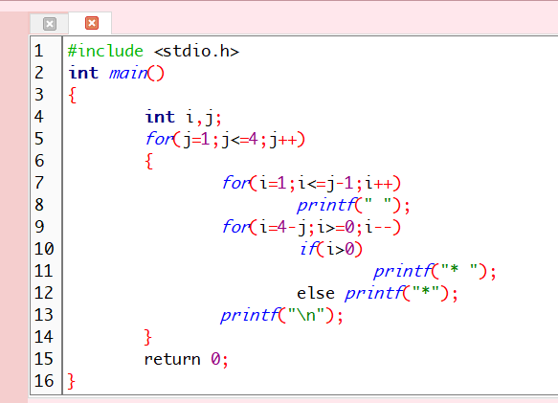

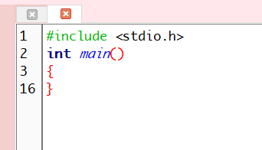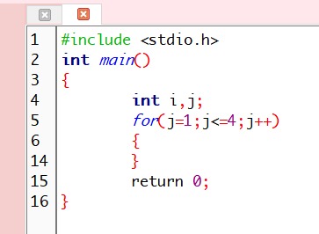

该组大括号中间的内容行被折叠，仅保留左右括号所在行，并且中间的行号也直接跳过。

与预期相符合。

**测试结论：**

测试无错误。